Муниципальное бюджетное дошкольное образовательное учреждение

«Центр развития ребёнка» – детский сад №3 «Берёзка»

города Новопавловска

**Рождественское развлечение для детей**

**1 младшей, 2 младшей и средней групп.**

**Тема: «Как Снеговик друзей искал!»**

**10 января 2025 год.**

Составили, подготовили и провели воспитатели:

Кузнецова С. Н., Самохвалова Н.А., Дьяченко Н.П.

Музыкальный руководитель: Титова Н.В.

**Цель:** Создать атмосферу праздника.

**Задачи:**

- Формировать у детей положительные эмоции, желание помочь герою.

- Развивать логическое мышление, воображение, мелкую моторику рук.

- Развивать внимание, ловкость, координацию движений.

- Воспитывать у детей интерес к совместной деятельности с взрослыми и сверстниками.

**Участники.**

***дети:***

1 младшей, 2 младшей и средней групп.

***взрослые :***

ведущая - Кузнецова С. Н.,

лиса - Самохвалова Н.А.,

снеговик - Дьяченко Н.П.,

Музыкальное оформление - музыкальный руководитель Титова Н.В.

**Место проведения:** музыкальный зал.

**Материал и оборудование:** ёлка, берлога, игрушки (снеговик, зайцы, медведь), снежинки, снежки, песня о зиме.

**Предварительная работа:**

- Чтение произведений о зиме,

- Рассматривание иллюстраций на тему «Зимние игры и забавы»

- Беседы о животных живущих в лесу.

**Ведущая:** На дворе у нас мороз,

Мёрзнут щеки, мёрзнет нос.

Это зимушка – зима

Снег и холод принесла.

А ещё зимой все дети любят играть в снежки, лепить снеговиков и снежные пирожки.

***Песня «Снежные пирожки»***

**Ведущая:** Дети, вы любите сказки? *(ответ детей)* ну, тогда садитесь по удобнее и слушайте *(звучит сказочная музыка)*

На лесной опушке,

В маленькой избушке,

Жила поживала, горя не знала

Хитрая лися, при беседе краса.

***Из - за ёлки под музыку появляется лиса.***

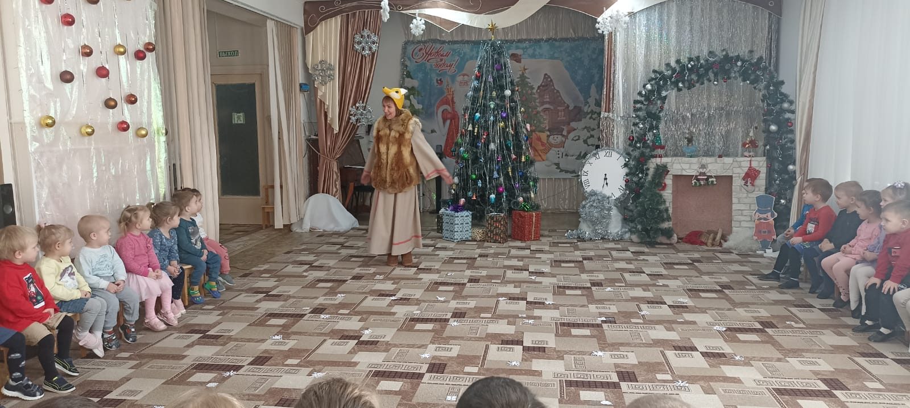

**Лиса:** Здравствуйте, детишки,

Девчонки и мальчишки.

Я, пушистая лиса, при беседе, я краса.

Рады видеть вы меня?

Что - то долго я спала, лапки совсем затекли, очень хочется их размять. А сколько снежинок лежит! Давайте со снежинками гимнастику сделаем.

***Разминка под ритмичную музыку со снежинками.***

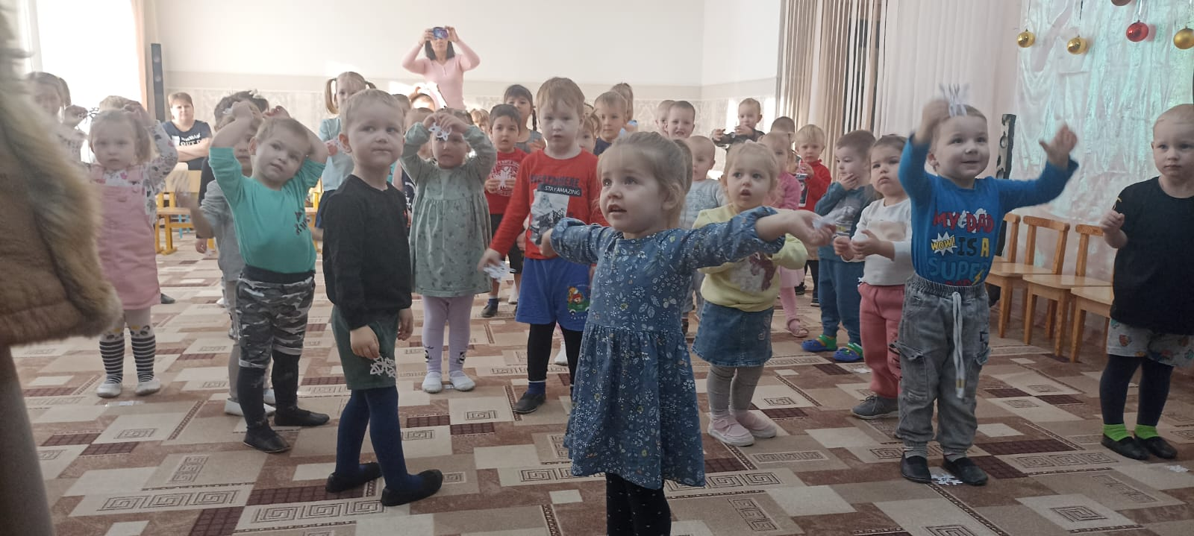

**Лиса:** Какие, вы молодцы! А хотите попасть ко мне в лес? *(ответы детей)*

**Ведущая:** Лисичка, а как же мы в лес попадём?

**Лиса:** А мы на саночках поедем *(дети средней группы становятся впереди, отводят руки назад, малыши берут их за руки, катают малышей под весёлую музыку, делают один круг по залу)*

**Лиса:** Ну вот мы и приехали на лесную полянку.

**Ведущая:** Как много снега намело!

А, ребятки не пугаются.

Будут, дети, играть,

Снежные комочки катать.

***Пальчиковая игра «Снежки»***

Один, два, три, четыре *(загибают пальцы)*

Мы с тобой снежок слепили. *(лепят снежок)*

Круглый, белый, очень гладкий *(гладят одну кисть, другую)*

И совсем, совсем не сладкий. *(грозят пальцем)*

Раз – подбросим, два – поймаем *(делают имитацию бросков)*

И немножко поиграем. *(хлопают)*

**Ведущая:** Смотрите, мы снежки соединили и получился снеговик! *(показывает игрушечного снеговика)* Лисичка, а мы можем его оживить?

**Лиса:** Конечно! Я со снеговиком буду вокруг ёлки ходить, а вы волшебные слова говорите. «Раз, два, три, четыре, пять, снеговика мы будет оживлять»

***Дети с ведущей повторяют волшебные слова, а лиса со снеговиком - игрушкой обходит ёлку под волшебную музыку. На третий раз, появляется оживший снеговик.***

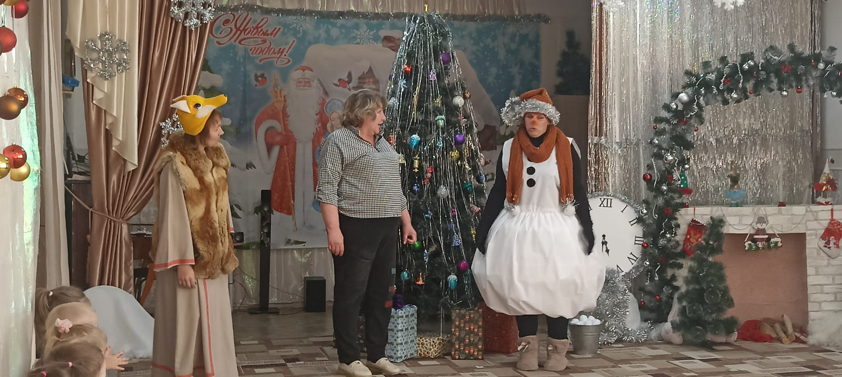

**Снеговик:** Я, весёлый снеговик

К снегу, холоду привык.

Я не мал и не велик,

Снежно белый снеговик!

У меня морковка - нос,

Очень я люблю мороз.

**Ведущая:** Здравствуй, Снеговик. А почему ты грустный?

**Снеговик:** Я грустный, потому что очень хочу найти друзей.

**Лиса:** Нерасстраивайся Снеговик, мы тебе поможем. Пойдём искать тебе друга.

***Лиса и Снеговик, взявшись за руки под музыку движутся по залу. Подходят к маленькой ёлочке за которой спрятана игрушка заяц.***

**Лиса:** Здесь кто - то спрятался, отгадайте загадку.

Длинное ухо,

Комочек пуха,

Прыгает ловко,

Любит морковку. Кто это? *(ответы детей)*

Правильно, это зайчик *(достают зайчика из - за ёлочки)*

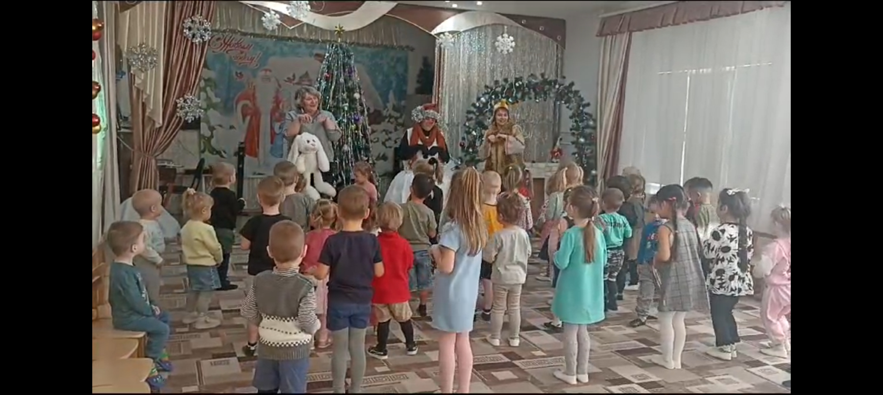

**Ведущая (*озвучивает зайца)*:** Ой -ой - ой! Мне страшно! Я боюсь лису!

**Лиса:** Не бойся, зайчик, я добрая, не собираюсь тебя обижать. Давай, с ребятами попляшем?

***Танец «На полянке зайки танцевали...» (****со всеми детьми)*

**Снеговик:** Как весело было всем вместе танцевать. Зайка, давай дружить?

**Ведущая (*озвучивает зайца)*:** Нет, не хочу с тобой дружить, ты холодный, боюсь замёрзну. (убегает)

**Снеговик:** Ну, вот, убежал!

**Лиса:** Не огорчайся, Снеговик, пойдём дальше, друга тебе искать.

***Лиса и Снеговик, взявшись за руки под музыку движутся по залу. Подходят к берлоге в которой спрятана игрушка медведь.***

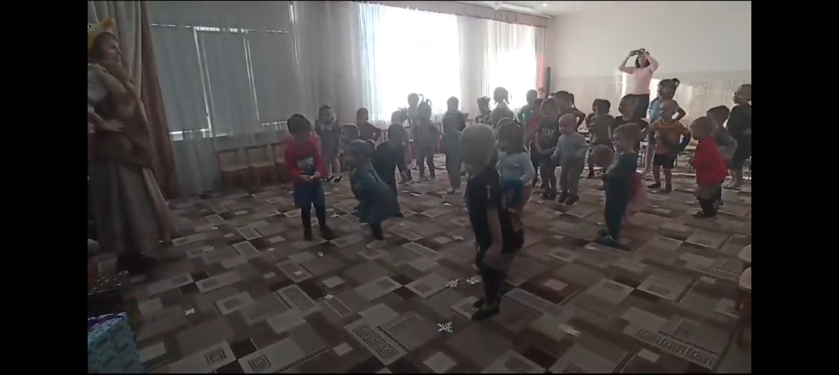

**Лиса:** Смотрите здесь кто - то спрятался.Как вы думаете, кто?

Косолапый и большой

Спит в берлоге он зимой.

Любит шишки, любит мёд

Ну-ка, кто же назовёт? (показывает игрушку - медведя) Правильно, медведь.

**Ведущая (*озвучивает медведя):*** Зачем вы меня разбудили? Я зимой сплю в своей берлоге!

**Снеговик:** Не обижайся, мишка, лучше поиграй с нами.

***Музыкальная игра «Мы разбудим мишку» (2 раза)***

**Снеговик:** Как здорово с тобой, мишенька играть! Давай с тобой дружить!

**Ведущая (*озвучивает медведя):*** Весело с вами играть, но я не могу с тобой дружить, мне пора в мою берлогу, спать *(кладут медведя обратно в берлогу)*

**Снеговик:** Ну, вот, никто не хочет со мной дружить. Я целое ведёрко снежков налепил, а играть не с кем...

**Лиса:** А мы и игру знаем со снежками. *(Предлагает детям поиграть в снежки со снеговиком)*

***Игра в снежки под весёлую мелодию***

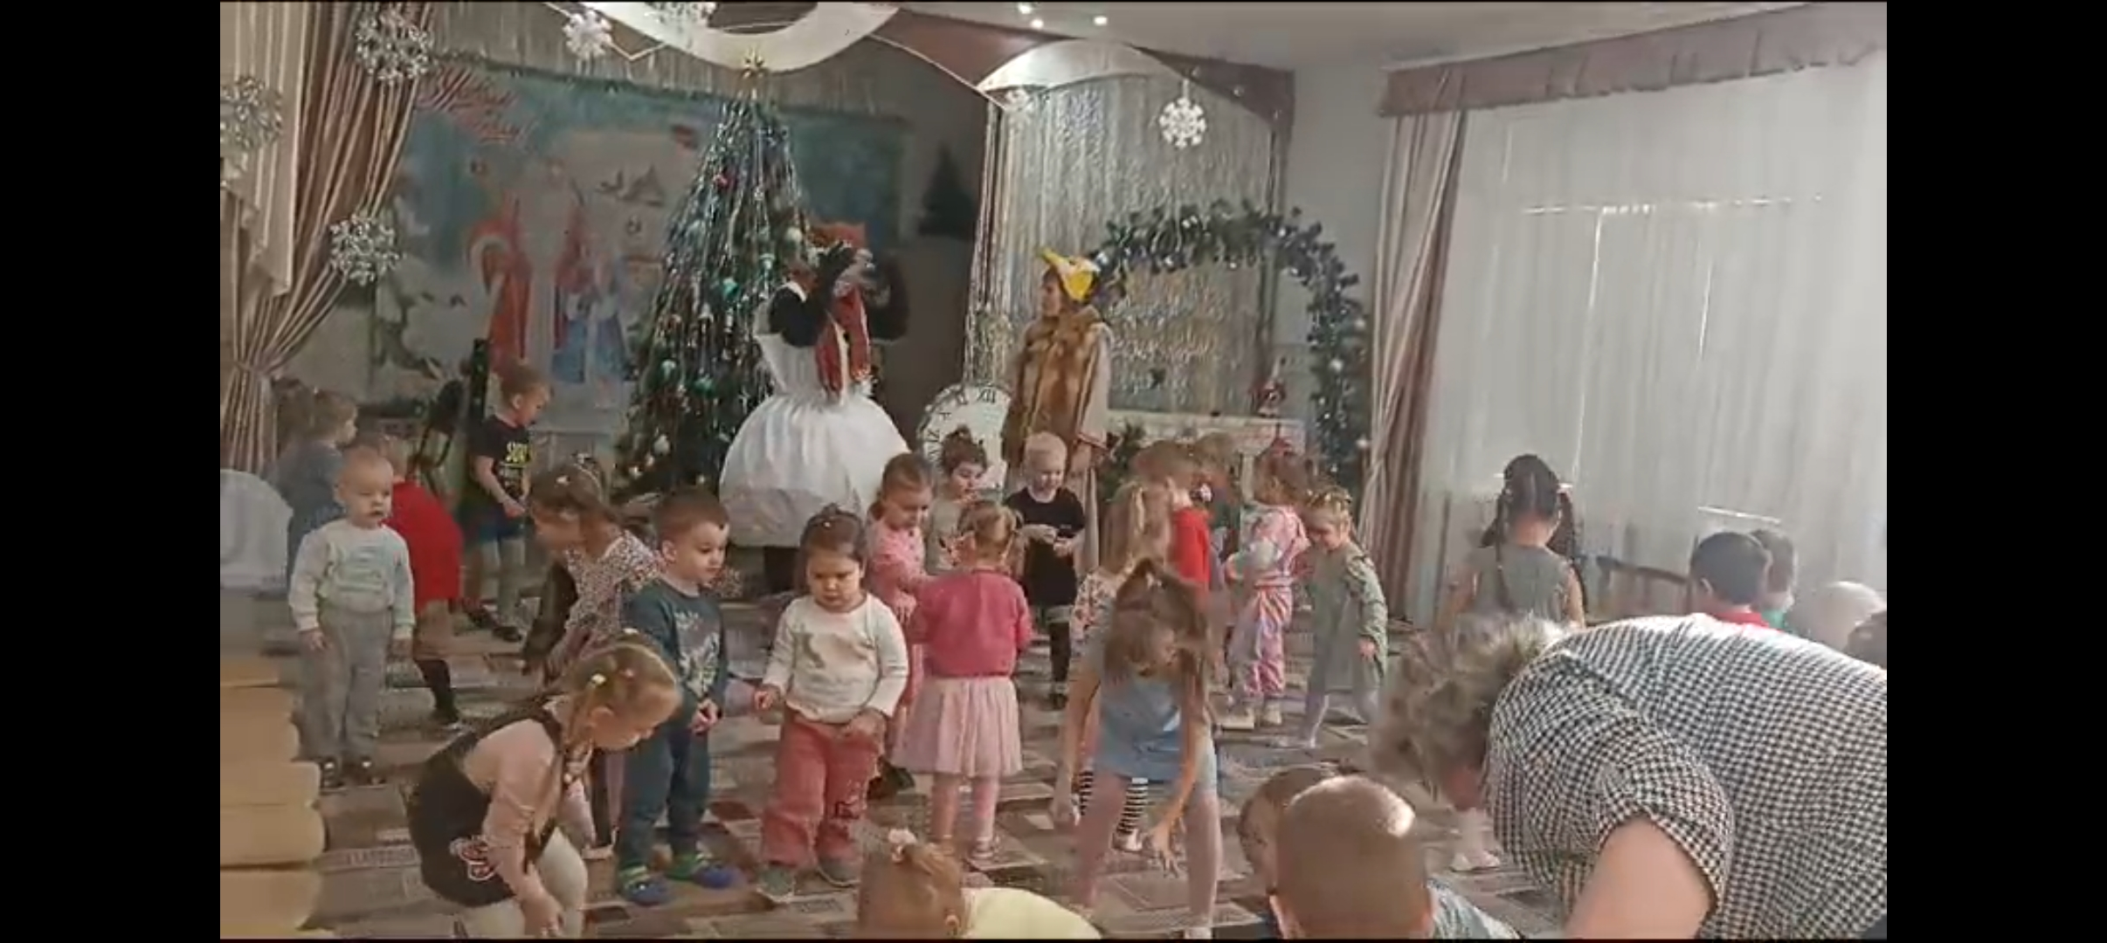

**Снеговик:** Я понял, я нашёл себе друзей, это вы, дети! Мне очень понравилось с вами играть.

**Лиса:** Пришла пора помочь вам вернуться обратно в детский сад! Садитесь в саночки, поехали *(дети средней группы становятся впереди, отводят руки назад, малыши берут их за руки, катают малышей под весёлую музыку, делают один круг по залу)*

***Снеговик и Лиса дарят на память снежинки, делают фотографию на память, прощаются, а дети идут в группу угощаться.***

